Алматы облысы Талғар ауданы Талғар қаласының шекарасын (шегін) өзгерту туралы
Алматы облыстық мәслихатының 2019 жылғы 31 шілдедегі № 51-258 шешімі және Алматы облысы әкімдігінің 2019 жылғы 6 тамыздағы № 334 қаулысы. Алматы облысы Әділет департаментінде 2019 жылы 8 тамызда № 5218 болып тіркелді
"Қазақстан Республикасының әкімшілік-аумақтық құрылысы туралы" 1993 жылғы 8 желтоқсандағы Қазақстан Республикасы Заңының 11-бабының 2) тармақшасына және "Қазақстан Республикасындағы жергiлiктi мемлекеттiк басқару және өзін-өзі басқару туралы" 2001 жылғы 23 қаңтардағы Қазақстан Республикасы Заңының 27-бабына сәйкес, Алматы облысының әкiмдiгi ҚАУЛЫ ЕТЕДI және Алматы облыстық мәслихаты ШЕШIМ ҚАБЫЛДАДЫ:
1. Қоса беріліп отырған схемалық картаға сәйкес меншік иелерінің және жер пайдаланушылардың жерлері есебінен Талғар қаласына жалпы алаңы 710,6108 гектар жер қосылу жолымен Алматы облысы Талғар ауданы Талғар қаласының шекарасы (шегі) өзгертілсін.
2. Осы бірлескен Алматы облысы әкімдігінің қаулысы мен Алматы облыстық мәслихаты шешімінің орындалуын бақылау облыс әкімінің орынбасары С. Бескемпіровке жүктелсін.
3. Осы бірлескен Алматы облысы әкімдігінің қаулысы мен Алматы облыстық мәслихатының шешімі әділет органдарында мемлекеттік тіркелген күннен бастап күшiне енеді және алғашқы ресми жарияланған күнінен кейін күнтізбелік он күн өткен соң қолданысқа енгізіледі.

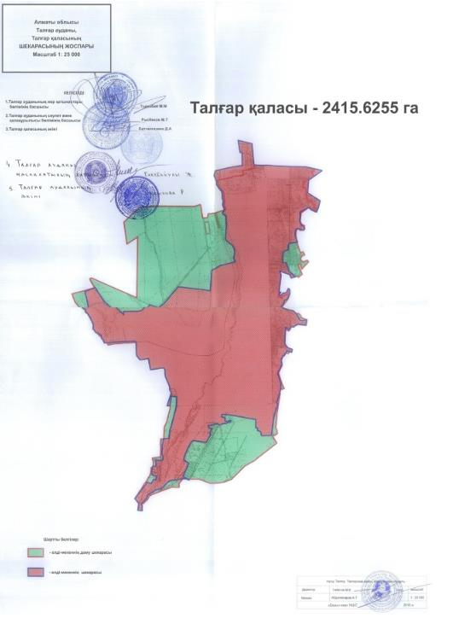

© 2012. Қазақстан Республикасы Әділет министрлігінің «Қазақстан Республикасының Заңнама және құқықтық ақпарат институты» ШЖҚ РМК

